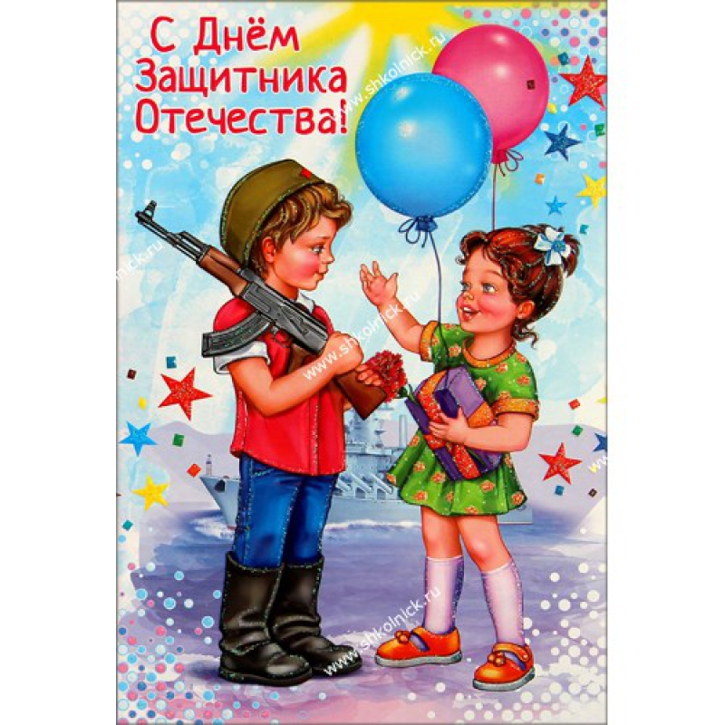

Анонс!
20 февраля пройдет спортивно-музыкальный досуг «Супер папа», посвященный дню защитника Отечества.

